北京交通大学考点
2014年下半年北京地区全国计算机等级考试通知

各位考生：
北京交通大学考点就《2014年下半年北京地区全国计算机等级考试》相关事宜通知如下：
- 考试时间
2014年9月20日至9月23日，具体的考试时间和考场等信息取准考证时确定。
- 本考点举行的考试科目
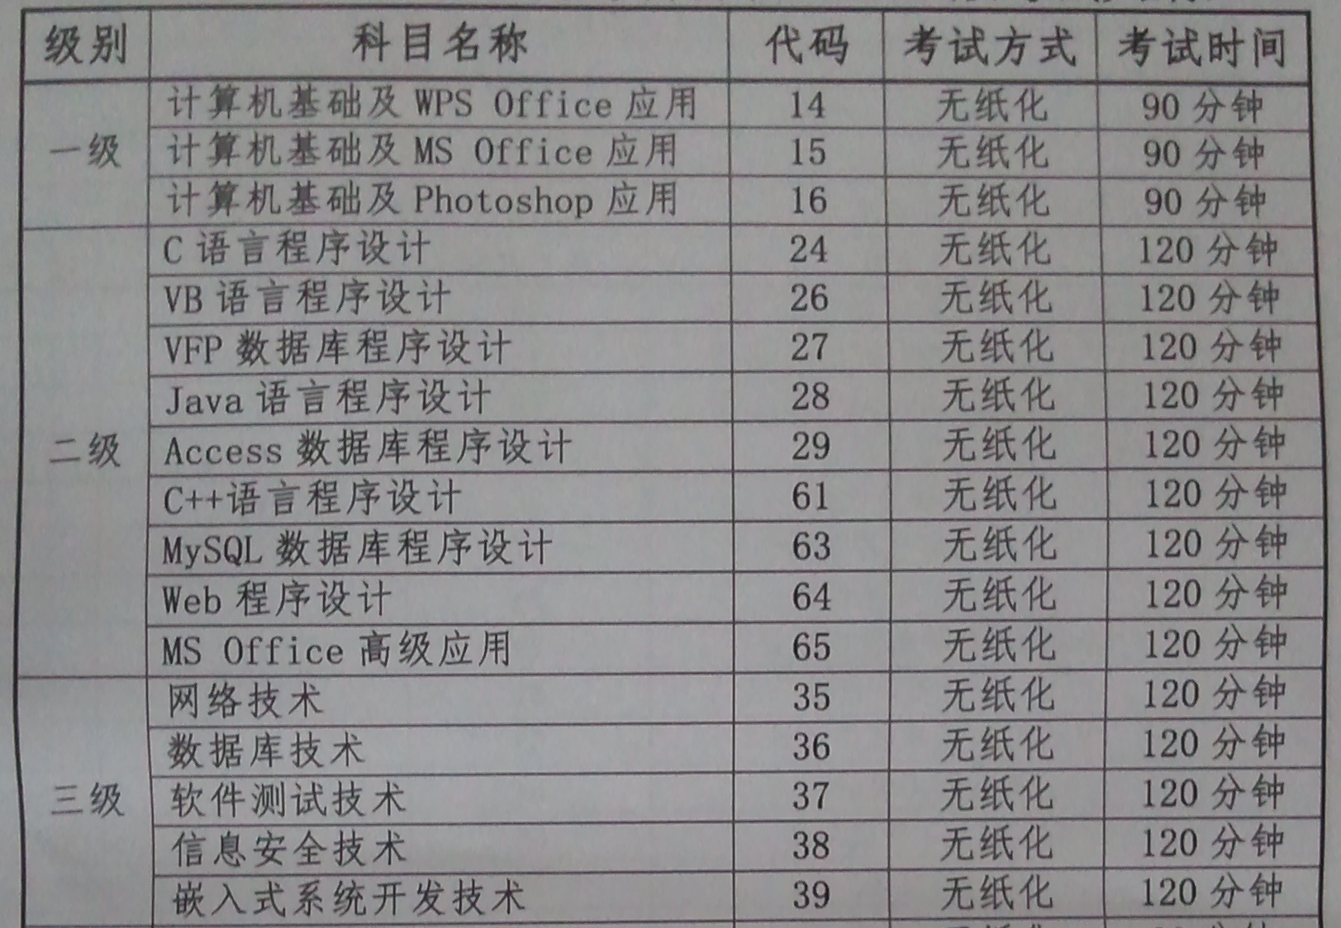
- 报名工作
报名时间：
2014年6月9日12：00～2014年6月18日12：00
报名方式：
网上报名，网址为http://www.bjeea.cn或http://ncre.bjeea.cn
网上报名计算机的要求：
⑴ 操作系统：Windows XP 或 win7
⑵ 浏览器：IE8 或 IE9，请关闭拦截弹出窗口的功能
⑶ 显示分辨率：1024×768

北京交通大学考点

2014年6月3日
北京交通大学考点
2014年上半年计算机等级考试证书发放

各位考生：
北京交通大学考点发放2014年上半年计算机等级考试证书相关事宜通知如下：
⑴ 证书发放时间
2014年6月9日～13日，上午8:30～11:00，下午14:30～17:00。
⑵ 证书发放地点
逸夫楼二层机房东出入口处。

北京交通大学考点

2013年6月3日

